RepairCafé am 8. Oktober 2020 in Freital
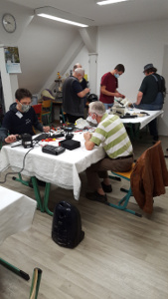
Die erste Reparatur des heutigen Tages war eine Fortsetzung vom 13.8. Die Ersatzteile für die Stehlampe waren eingetroffen und konnten eingebaut werden. Ein kurzer Test zeigte, dass die Elektronik wieder funktionierte und die Lampe leuchtete. Nun musste sie nur noch fertig zusammengesetzt und technisch überprüft werden, dann war auch dieser schwere Fall abgeschlossen.
Ein tragbares Radio mit CD-Player „Medion MD 43089“ sollte sich sporadisch ausschalten und die CDs würden aussetzen. Wir reinigten die Linse der Laseroptik und spielten dann erfolgreich die mitgebrachten CDs ab. Leider ließ sich das sporadische Abschalten nicht nachstellen. Wir schauten noch nach offensichtlichen Defekten, wie Wackelkontakten o. ä., aber fanden keinen Fehler. Der Gast wird es weiter beobachten.
Die nächste Besucherin war eine Reporterin einer lokalen Zeitung. Sie hatte einen defekten Toaster „AEG T321“ mit, dessen Reparatur bei uns zum Inhalt eines Artikels werden sollte. Leider war die Geschichte recht schnell zu Ende. Das Gerät hat in seinem Leben schon einiges in so mancher Studenten-WG mitgemacht. Das Gehäuse war an mehreren Stellen verformt und verschmort. Wir wollten gemeinsam die Mechanik der ausklappbaren Brötchenauflage reparieren. Leider war ein Plastikteil durch Hitzeeinwirkung stark verformt und am Stellknopf einige Haltenasen abgebrochen. Ein Ersatzteil hätte man bestellen können, aber der Preis von 27 € war unverschämt! So wurde der Artikel umgestrickt und erzählt nun den Erfolg unserer ersten Reparatur des Tages.
Ein fast schon „Stammgast“ im RepairCafé kam wieder mit einem Computer, der unter „Hitzewallungen“ litt. Er reinigte die Kühler und Lüfter der CPU und der Grafikkarte und brachte neue Wärmeleitpaste auf. Nun sollte der Rechner wieder „cool“ bleiben, auch wenn er viel zu tun hat.

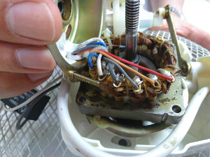
Lange hat uns der Ventilator „Elta Electric Desk Fan“ beschäftigt. Er lief auf allen Stufen zu langsam. Wir haben das Motorlager gereinigt und neu gefettet. Damit konnte sich die Welle wieder leichter drehen. Weiterhin maßen wir den Motorkondesator durch und der war defekt. Der Gast wird einen neuen bestellen und damit wiederkommen.
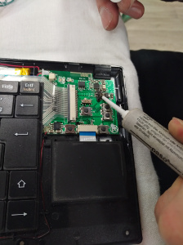
Der Staubsauger „AEG Vampyr 61EKW01“ sollte sich nach den angaben des Gasts nur noch schlecht bis gar nicht mehr einschalten lassen. Wir konnten das beim ersten Test nicht nachvollziehen. Trotzdem öffneten wir das Gerät und untersuchten den Schalter. Der war i. O. Auch die Kondensatoren im Netzteil der Steuerplatine nahmen wir unter die Lupe, aber alles OK. Wir gehen davon aus, dass der Schalter sich mechanisch verklemmt hatte und zeigten dem Gast, wie er das in Zukunft verhindern kann.
Einer Funktastatur „Trust Model: 16819“ versuchten wir auch lange zu helfen. Sie zeigte keinerlei Regung mehr. Wir öffneten das Gehäuse und konnten schnell auf der Leiterplatte einen verkohlten SMD-Kondensator erkennen. Der eingebaute Li-Ion-Akku hatte keine Spannung mehr. Wir speisten die Tastatur mit 3 Volt aus unserem Netzteil, aber nach kurzem Aufleuchten der Lämpchen tat sich wieder nichts und sie zog 0,5 A Strom. Das ist zu viel. Neben dem verkohlten Bauteil war noch ein SMD-Spannungsregler, aber wir fanden kein Datenblatt. Testweise löteten wir ihn ab, aber am hohen Stromverbrauch änderte sich nichts. Da war nichts mehr zu machen.
Heute konnten wir 17,6 kg Müll vermeiden.

